Servidores ESX
Para sincronizar un conjunto de máquinas virtuales podemos utilizar distintos planteamientos, aunque en general es preferible usar una estructura jerárquica dentro de la organización .
Por ejemplo podemos sincronizar los servidores ESX un servidor ntp interno Servidor dominio, firewall , switch, router y estos a su vez con un servidor de origen externo, aunque también podríamos utilizar un servidor de tiempos externo para sincronizar los ESXi (supondría abrir en el cortafuegos el puerto correspondiente para cada equipo)

Máquinas virtuales
- Las MV controladoras de dominio tienen que tener las vmware tools para que se sincronicen con los servidores ESXi
- Las MV con Windows en el dominio se sincronizan automáticamente con el AD
- Las máquinas virtuales con Linux o con Windows independientes se sincronizan con los servidores ESXi, mediante las vmware tools.
- Deben de tener instaladas las vmwae tools y editar las propiedades para su sincronización con el host esxi
- Podemos verificar y cambiar la configuración de las VMWare Tools de cada VM con:
  - Windows
  - Linux
  - o editando el fichero VMX de la VM.
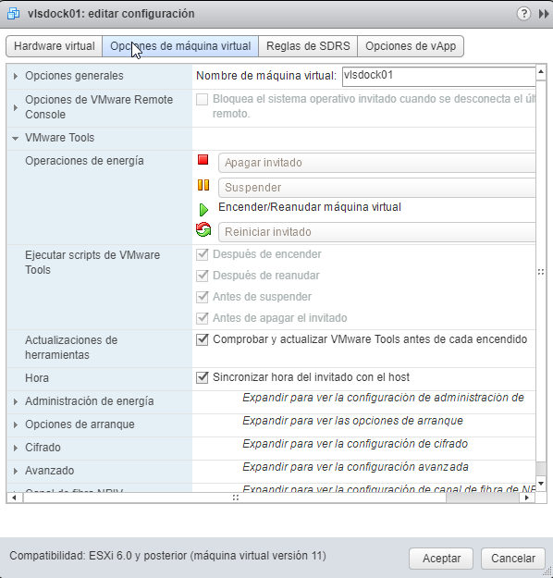
También lo podemos hacer de manera gráfica editando la configuración de la máquina y habilitando la casilla de sincronizar hora del invitado con el host

